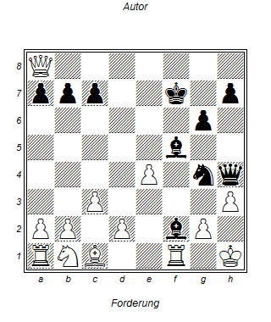

Schwarz war Blackburne – black death!
.. Dxh3 gxh3
2.. Lxe4++ Sein Lielbingsmatt

